Title | ケンペルの旅行記(1) – 天竜川を渡る
Unit/Activity No. | Tokaido Unit 3/Activity 3
Topic | History, travel, transportation
Function | Extract details, express movement, express mode
Focus | Express conditions leading up to set consequences using ~と

I. BACKGROUND INFORMATION FOR TEACHERS

Teacher Instructions
- Before class prepare a handout and a transparency.
- Reintroduce Kaempfer using Transparency 1 and the script below (Kaempfer is introduced in Unit 2 Activity 5 entitled “ケンペルの歩いた東海道.” If your students have not done Unit 2 Activity 5, have them do it before this activity.
- Distribute Handout 1. In groups of three, have the students check how much they remembered Kampfer’s journey.
- Have the students share their answers with the class. Write them down on Transparency 2. Provide the right answers.
- Distribute Handout 2. In groups of three have the students make a guess.
- Have the students share their guesses with the class. Write them down on Transparency 3.
- Distribute Handout 3 and have the students do #1 and #2. Review the answers using Transparency 4. Show the map between Kyoto and Edo on Transparency 5 and have them identify the towns mentioned in the passage.
- Have them do #3 and #4. Check the answers.

Teacher Presentation Sample Scripts
この人を覚えていますか。名前はケンペルです。ドイツ人の医者で長崎のオランダ商館で働いていました。ケンペルは長崎から江戸に旅行しましたね。ケンペルはその旅行の様子を毎日記事に書きました。これから４日分の日記を読みます。

Answer Key to Student Activities

Handout 1
(1) オランダ商館の参勤交代に連いて行った。
(2) かご、馬
(3) ５００キロ（３１０マイル）
(4) １２日間
(5) ４２キロ（２６マイル）

Handout 3
1. | 川：天竜川  町：見附台、 見附、袋井、掛川
2. | b
3. | (1) 250〜500 軒
 | (2) 鳥居、橋、城、塔
 | (3) （記述なし）
 | (4) 最初の川は馬に乗って、二つ目の川は小船で渡った。
4. | 通行人を止めて調べるため

II. STUDENT ACTIVITY HANDOUTS

Handout 1
ケンペルの旅行をどのくらい覚えて¹いますか？グループで考えなさい。
(1) ケンペルが旅行した理由²は？
(2) 乗り物は何を使った？
(3) 京都〜江戸のきょりはどのくらい？
(4) 京都から江戸まで何日かかった？
(5) １日に何キロ（何マイル）移動した³？

<Use Vocabulary>
1 おぼえる：to remember | 2 りゆう：reason | 3 いどうする：to travel

Handout 2
３日８日にケンペルは４つの町を通りました。下はその内の３つの町の絵です。以下のことについてグループで想像して＜想像＞の所に書きなさい。

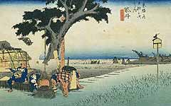 | 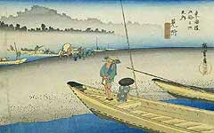
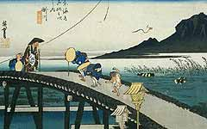

(1) 町（村）には家が何けんあるか。

＜想像＞ | ＜旅行記からわかること＞

(2) 家の他に¹どんな建物²があるか。

＜想像＞ | ＜旅行記からわかること＞

(3) 食事³はどうしたか。

＜想像＞ | ＜旅行記からわかること＞

(4) どうやって川を渡った⁴か。

＜想像＞ | ＜旅行記からわかること＞

<Use Vocabulary>
1 〜のほかに：other than ~ | 2 たてもの
3 しょくじ：a formal way of expressing ごはん | 4 わたる

Handout 3
ケンペルの旅行記の一部を読んで、質問に答えてください。

浜松（はままつ）から江戸への旅 （１）
三月八日の木曜日、通訳¹の体の調子²が良くなかったので、出発がいつもより遅れる。二里³ほど行くと、流れ⁴の速い天竜川（てんりゅうがわ）のところに来た。ここで天竜川は二つに分かれている。この二つの川の間は徒歩⁵で十五分ぐらいだ。最初の川は馬に乗って、二つ目の川は小船⁶で渡った⁷。その後、もう一度馬に荷物⁸を積み⁹、またいくつもの村¹⁰を通って旅を続ける¹¹。見附台（みつけだい）や見附（みつけ）という村を通った。見附台にはりっぱな鳥居¹²や２５０軒¹³ほどの家があり、見附には５００軒ほどの家があった。さらに橋を越える¹⁴と、袋井（ふくろい）に着いた。ここには４００軒ほど家があった。ここで昼ご飯を食べる。午後は、袋井からニ里ほど先にある掛川（かけがわ）を通った。町の北に大きな城¹⁵があった。城は白いへい¹⁶で囲まれている¹⁷。中には、三階建て¹⁸の白いりっぱな塔¹⁹があった。

<Useful Vocabulary>
1 | つうやく：translator | 2 | ちょうし | 3 | り：old measurement of distance,  ri=2.44 miles
4 | ながれ | 5 | とほ | 6 | こぶね
7 | わたる | 8 | にもつ | 9 | つむ
10 | むら：village | 11 | つづける | 12 | とりい：shrine gate
13 | けん：counter for houses | 14 | こえる | 15 | しろ：castle
16 | へい：wall | 17 | かこむ | 18 | さんがいだて
19 | とう：tower

1. 上の文には川の名前が１つ、町や村の名前が４つ出てきます。川を で町
を○でかこみなさい。

2. ケンペルの通った経路は下の４つのうちのどれですか。

a. 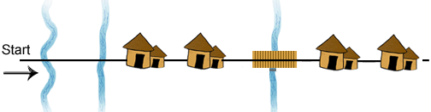 | b.  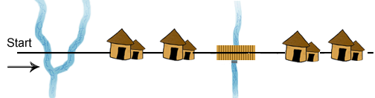
c.  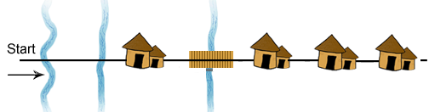 | d. 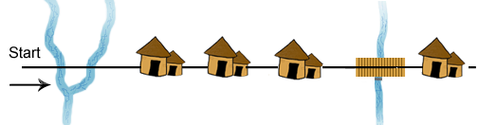

3. Handout 2の質問をもう一度見て、上の文章からわかることがあれば、＜旅行
記からわかること＞の所に書きなさい。わからない時は何も書かないでください。

4. 幕府は東海道にある天竜川やその他の大きい川に橋をかけませんでした。
どうして橋をかけなかったのか考えてみましょう。

III. VISUAL AIDS FOR TEACHERS

Transparency 1
Download a portrait of Kaempfer at
http://www.asahi-net.or.jp/~gn2h-tj/m-prof/kenperu.html

Transparency 2
For the visual aid, make a transparency of Handout 1.

Transparency 3
For the visual aid, make a transparency of Handout 2.

Transparency 4
For the visual aid, make a transparency of Handout 3.

Transparency 5


